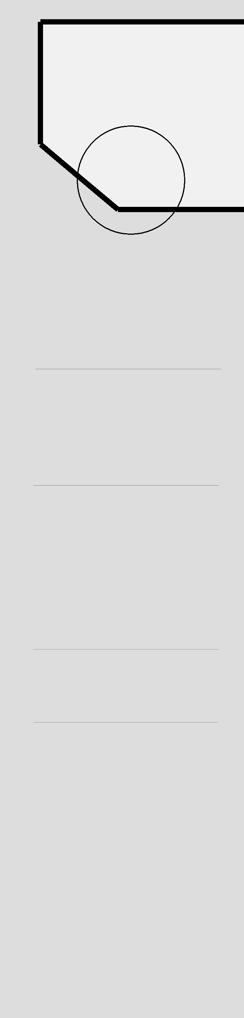
公司名称：北京某互联网公司 在职时间：2016.06-至今
职位名称：算法工程师 税前月薪：15K-20K
工作描述：
1）工作经历的时间采取倒叙形式，最近经历写在前面；

2）工作经验的描述与目标岗位的要求(JobDescription)的关键字尽量匹配；

3）工作成果尽量以数据指标来呈现，突出个人业绩；

工作经历



个人信息

姓 名： 泳鱼

年 龄： 28

工作经验： 3年

电 话： ***

求职意向

从事职业： 算法工程师

期望月薪： 20K-25K

教育背景

学校名称： | **大学
就读时间： | 2012.09-2016.06
所学专业： | 软件工程
学历学位： | 本科

证 书

CET-6

自我评价（或其他）
1）自我介绍可以看作对简历的总结，直观地提供给Hr、面试官适合目标岗位的印象。

2）篇幅不要太长控制在200字左右，突出自身符合目标岗位要求的卖点（熟练技能，工作年限，项目成果等等），要通过数据及成就形象展示。

项目名称：智能机器人 项目时间：2016.06-至今
项目职位：项目负责人、算法工程师
项目描述：

1）项目经验尽量写重要的项目，不要一味堆砌项目数。

2）项目描述结合技能关键字可以很形象地展现个人技能，可参考STAR法则来写，内容清晰结果导向：Situation：项目背景介绍；Task：目标任务；Action：具体的方法过程（项目进展的逻辑，使用什么技能，解决什么问题）；Result：结果（数据指标体现）；

项目经验

